南昌大学物理实验报告

课程名称： 大学物理实验
实验名称： 冰的溶解热
学院： 信息工程学院
专业班级：自动化153班
学生姓名： 张恩泽 学号： 6101215075
实验地点： 基础实验大楼
座位号： 16
实验时间： 第9周星期四上午9点45开始

- 实验目的：
1、理解冰的熔解热测量实验的设计原理及实验所必须具备的条件。
2、掌握用混合量热法测定冰的比熔解热的。
3、学会用图解法估计和消除系统散热损失的修正方法。
4、熟悉数字温度计及水银温度计的使用。

二、实验原理：
单位质量的固体物质在熔点时从固态全部变成液态所需的热量，称为该物质的比熔解热，一般用L来表示。
实验时将质量为m₁克0℃的冰投入盛有m₂克T₁℃水的量热器内筒中，设冰全部熔解为水后平衡温度为T₂℃，设量热器内筒、搅拌器的质量分别为m₃、 m₄，其比热容分别为C₁、C₂和水的比热容为C₀。根据混合量热法的原理，冰全部熔解为同温度（0℃）的水以及其从0℃升到T₂℃过程中所吸收的热量等于其余部分（水m₁、量热器内筒m₃、搅拌器m₄）从温度T₁℃降到T₂℃时所放出的热量，有
----------------- (1)
冰的熔解热的实验公式为
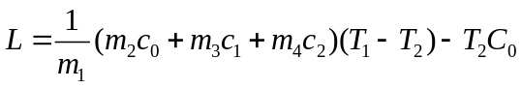 ---------------- (2)
式中水的比热容C₀=4.18×10³J/kg℃。
本实验“热学系统”依据混合量热法测量冰的熔解热，必须在系统与外界绝热的条件下进行实验。为了满足此条件，从实验装置、测量方法和实验操作等方面尽量减少系统与外界的热交换。但由于实际上往往很难做到与外界完全没有热交换，因此，必须研究如何减少热量交换对实验结果的影响，也就是在实验中，要进行散热修正，使系统的散热与吸热相互抵消。
牛顿冷却定律指出，当系统与环境的温度差不大（不超过10～15℃）时，单位时间内该系统与周围交换的热量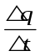近似与温度差成正比，其数学式为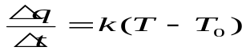
式中T为系统的温度，T₀为环境的温度，k 为散热系数，只与系统本身的性质有关。
由此可知，用混合量热法测冰的熔解热时，应尽量让室温处在水的初、终温之间，使系统向外界吸、放的热量基本抵消。在实验过程中，从混合前一段时间到混合后一段时间均记下温度和时间的关系，绘制T-t曲线，如图(1)中的实线部分。图中T₁约为B点对应的水的初温，T₂约为C点对应的系统平衡温度，我们用眼睛估寻一个温度，由它对应的G点绘制一条EGF直线平行于T轴，它与BGC线组成两个小面积BGE和CGF。估寻的原则是这两个小面积相等。
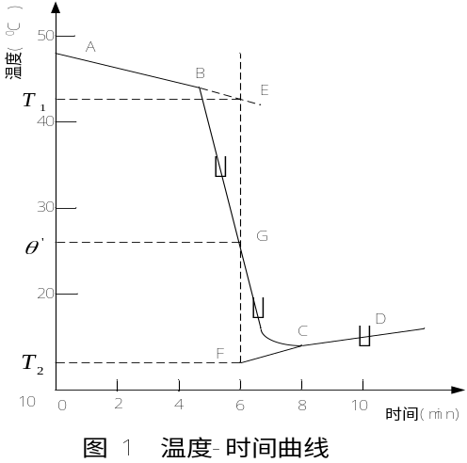
图(1)中由T₁降温到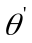过程是系统向环境散热：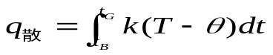
温度从降到T2过程是系统从环境吸热。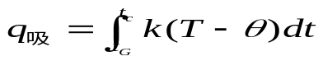
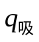和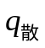正是上述两个小面积，他们相等时便使交换的总热量正好为零。应该指出，由于冰块越溶越小，表面积也变小，交换热量速度变慢，所以T-t曲线上的BC段明显地不是直线，其斜率越来越小。
本实验对温度的测量采用精度为1℃的水银温度计和数字万用表测温档。

三、实验仪器：保温杯一只、数字万用表、水银温度计、湿度计一只，药物分析天平1台（最小分度值2克），吸水纸、水、冰足量、电子秒表一只。

四、实验内容和步骤：
冰的比熔解热的测量
（1）用冰箱制备0℃的冰
（2）对纯冰的质量和水的初温、水的质量的初步考虑
使水的初温比室温高约10℃～15℃，水的终温应比室温低。要求初温、终温各自与室温的绝对差值大致相等。实验时，尚需注意水的终温不能低于当时的露点，否则周围的水汽将会凝结在量热器内筒的外壁上，并向待测系统释放热量。因此，实验前应测定露点，选择水的初温；水的体积约占内筒的为宜。
（3）T-t曲线的测定
按上述估算，在量热器内筒加入适量的水，并将水温加热至估计的初温值。用天平分别称出加水前后的量热器的质量。准备好冰块，按下秒表，开始记录水温与时间的关系，5-6分钟后，把准备好的冰块揩干投入水中，继续记录水温与时间的关系，直至温度上升5-6分钟后为止，测出加冰后量热器的质量。自拟数据表格。
- 数据处理：室温27℃
测量次数 | 保温杯+搅拌器+温度计质量M1（g） | 加水后总质量M2（g） | 冰溶解后总质量M3 | 水质量M2-M1（g） | 冰质量M3-M2(g)
1 | 312 | 509 | 565 | 197 | 56

未加冰时的温度变化：
时间（min） | 0 | 5 | 10
温度（℃） | 38 | 36.5 | 36

加冰后的温度变化：
时间（s） | 0 | 5 | 10 | 15 | 20 | 25 | 30 | 35 | 40
温度（℃） | 38 | 35 | 31 | 28 | 27 | 20 | 13.5 | 13 | 11.5
45 | 50 | 55 | 60 | 65 | 70 | 75 | 80 | 85 | 90
10.5 | 10.2 | 10.2 | 9.9 | 9.8 | 9.8 | 9.8 | 9.8 | 9.7 | 9．7
5min后，测得温度3℃,10min后测得温度4℃，20分钟后测得4.5℃
对数据进行处理，可得T-t曲
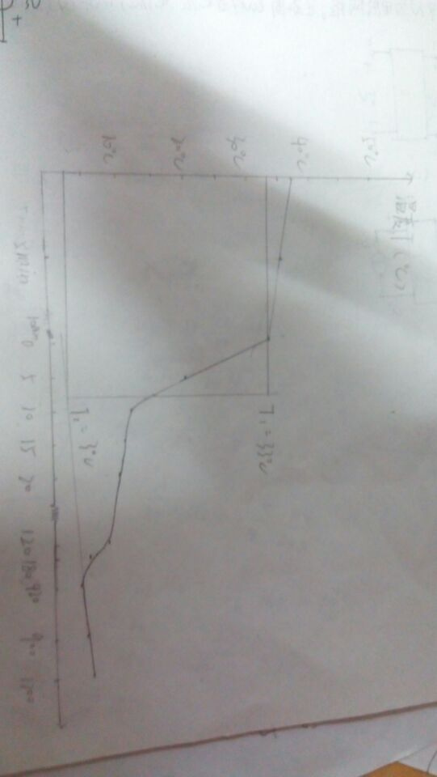
由图线可知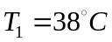 T₂=3℃
已知冰的溶解热的求解公式为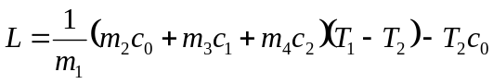，式中水的比热容
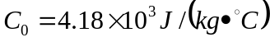，铝制的内筒、搅拌器比热容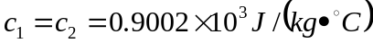，实验测得数据冰的质量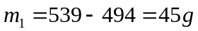，水的质量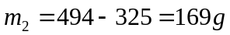，保温杯加搅拌器加温度计的总质量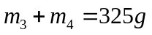，代入数据得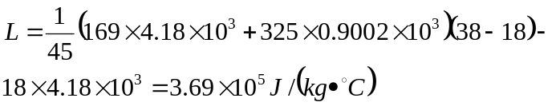

所以，实验测得冰的溶解热为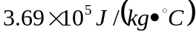
- 实验注意事项：
1测量过程盖子应盖好，还要不停地用搅拌器轻轻地搅拌内筒中的水，以保证热学系统的温度均匀.
2同时防止内筒中的水搅出内筒外和桌面上，以保持内筒中水的质量不减少。
3冰的质量m应在测出末温T₂后再称量。

- 误差分析
1实验数据读取有误.
2冰的质量选取不太合适，造成增加实验的难度
3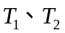求取过程中有误差
七、思考题
1水的初温、终温与室温大致有什么关系？
答：使水的初温比室温高约10-15℃，水的终温应比室温低。要求初温、终温各自与室温的绝对值大致相等。
2如何获得0℃的冰？取出冰块后，是应先测出冰块质量，在将其投入量热器？还是先投入量热器进行其它测量，最后再测冰块质量？
答：可以将制得冰块在外界环境中让其稍稍融化，将其置于冰水化合物中过一段时间在取用，在投入量热器之前用吸水纸揩干其表面的水。冰块的质量应在将其投入量热器进行完其它测量后测得此时量热器总质量然后用其减去先前测得的加水后的质量得到。

八、附上原始数据：

